Trasa:
Dystans 83,2 km
Poziom trudności: zaawansowany
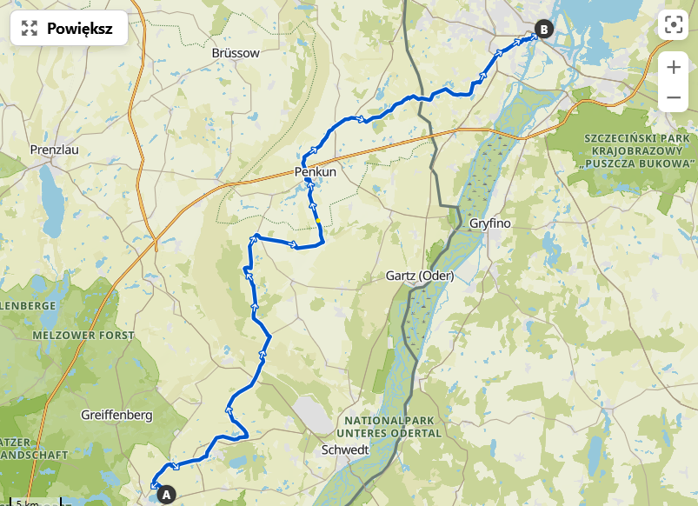
Wycieczkę rozpoczynamy od zwiedzania Schiffshebewerk Niederfinow. Jest to najstarsza działająca podnośnia statków w Niemczech, znajdująca się w miejscowości Niederfinow nad Kanałem Odra-Hawela. Zbudowana w latach 1927–1934, umożliwia podnoszenie i opuszczanie statków na różnicy poziomów wynoszącej 36 metrów. Jest imponującym osiągnięciem inżynieryjnym i ważnym elementem infrastruktury wodnej regionu, wykorzystywanym zarówno w żegludze towarowej, jak i turystycznej. Obok starej konstrukcji powstała nowoczesna podnośnia, która ułatwia obsługę większych jednostek, jednak oryginalna wciąż przyciąga turystów swoją zabytkową architekturą.
Po zwiedzaniu podnośni musimy dojechać do oddalonego o 30 kilometrów Dobberzin, niewielkiej wsi położonej 4 km na północny wschód od Angermünde. Naszą trasę rozpoczynamy nad brzegiem jeziora Mündesee. Następnie przejeżdżamy przez miasteczka takie jak Mürow i Pinnow, z których kierujemy się na Niederlandin. Droga prowadzi tuż obok rezerwatu przyrody Landiner Haussee.
Jedziemy do miasteczka Penkun, gdzie zwiedzamy zamek, o którym pierwsze wzmianki pochodzą z XII wieku. W ciągu wieków zamek był wielokrotnie odbudowywany, m.in. po zniszczeniach w czasie wojny trzydziestoletniej. Pełnił funkcje mieszkalne, a po 1945 roku mieściła się tam szkoła. Obecnie zamek jest atrakcją turystyczną, z częściowo dostępnymi wnętrzami i otaczającymi jeziorami Schloßsee oraz Lankesee.
Kontynuujemy naszą podróż przez zielone tereny Meklemburgii, kierujemy się w stronę Ladenthina. Granicę z Polską przekraczamy w Barnisławiu, a następnie ruszamy w kierunku Przecławia. Do Szczecina wjeżdżamy ulicą Cukrową i zmierzamy w stronę centrum. Jadąc ku celowi naszej wycieczki jakim jest Wyspa Grodzka, przejeżdżamy przez malownicze Stare Miasto. Jest to historyczna część miasta, zniszczona w około 90% po II wojnie światowej. Charakteryzuje się malowniczymi, odrestaurowanymi kamienicami, wąskimi uliczkami i zabytkowymi budowlami, takimi jak Zamek Książąt Pomorskich czy Bazylika Archikatedralna św. Jakuba. To klimatyczna dzielnica, gdzie nowoczesność łączy się z historią.
Na drugą stronę Odry dostajemy się przez Most Długi im. Sobieskiego. Był to pierwszy most w mieście, z początku drewniany powstał w 1283 roku, zastępując przeprawę promową. W 1903 roku oddano do użytku zwodzony Most Hanzy, który został zniszczony w 1945 roku przez wycofujące się wojska niemieckie. Po wojnie, w 1947 roku, na jego filarach zbudowano kładkę, a w 1959 roku most odbudowano według projektu Henryka Żółtawskiego. Był zwodzony do 2000 roku, kiedy podczas renowacji zespawano go na stałe.
Przejeżdżając obok ronda Portowców, warto zwrócić uwagę na Kościół Ewangelicko-Augsburski pw. Świętej Trójcy, najstarszy i największy Kościół protestancki w Polsce. Kościół Św. Trójcy w Szczecinie, będący w posiadaniu parafii ewangelicko-augsburskiej od 1954 roku, jednak jego historia sięga średniowiecza. Jego budowę, jako kościoła św. Gertrudy, rozpoczęto w 1308 r., a pierwotnie służył kupcom i rzemieślnikom z dzielnicy Łasztownia.
Naszą trasę kończymy na malowniczej Wyspie Grodzkiej, gdzie znajduje się popularna miejska strefa letnia. To idealne miejsce do relaksu i aktywnego wypoczynku, oferujące punkty gastronomiczne oraz przestrzeń do odpoczynku na świeżym powietrzu. Możemy zagrać w siatkówkę plażową lub wyciszyć się na leżakach, podziwiając widok na rzekę Odrę i Wały Chrobrego. To doskonała lokalizacja zarówno dla miłośników aktywnego spędzania czasu, jak i tych szukających chwili wytchnienia.

